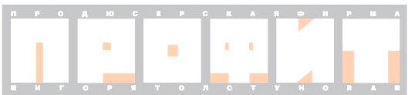

«Продюсерская фирма Игоря Толстунова» («ПРОФИТ»)
при участии «Кинокомпании “Эталон-фильм”»,
при государственной финансовой поддержке
Министерства культуры Российской Федерации
представляет
художественный фильм

«Монах и бес»

В прокате с 8 сентября

Жанр: фантастическая комедия
Автор сценария: Юрий Арабов
Режиссер-постановщик: Николай Досталь
Оператор-постановщик: Леван Капанадзе
Художник-постановщик: Павел Пархоменко
Композитор: Александр Соколов
Звукорежиссер: Максим Беловолов
Генеральный продюсер: Игорь Толстунов
Дистрибьютор: «Наше кино»

В главных ролях:
Иван – Тимофей Трибунцев
Легион – Георгий Фетисов
Настоятель – Борис Каморзин
Николай I – Никита Тарасов
Бенкендорф – Сергей Барковсий
Духовное лицо – Роман Мадянов

Аннотация

Фантастическая история первой половины XIX века. В мужском монастыре появляется новый насельник Иван Семенович. Но вместе с монахом в монастырь проникают темные силы, которые материализуются в лице Легиона (так он представился Ивану). Легион избрал Ивана объектом своей дьявольской работы, всячески искушая его, чтобы сбить с избранного им пути служения Богу. Но чем сильнее искушение, тем крепче духовные силы Ивана…

За дополнительной информацией, фотографиями и комментариями обращайтесь, пожалуйста, в пресс-службу кинокомпании «ПРОФИТ»
к Екатерине Острижной
+7 (905) 555-95-11, oea@profitkino.ru или Ксении Сухневой +7 (916) 452-79-15, suhneva@profitkino.ru

